COMUNICATO STAMPA
CORONAVIRUS: OLTRE 530 MILA CASI ATTUALMENTE POSITIVI,
IN 10 REGIONI OCCUPAZIONE TERAPIE INTENSIVE ≥40%.
CONSEGNE VACCINI: A 2 SETTIMANE DALLA FINE DEL 1° TRIMESTRE MANCANO ALL’APPELLO IL 45% DELLE DOSI
IL MONITORAGGIO DELLA FONDAZIONE GIMBE CONFERMA,NELLA SETTIMANA 10-16 MARZO,TUTTI I NUMERI IN AUMENTO: NUOVI CASI +8,3%, RICOVERATI CON SINTOMI +16,5% ETERAPIE INTENSIVE +18,1%. IN UN MESE QUASI RADDOPPIATO IL NUMERO MEDIO DEI NUOVI INGRESSI/DIE IN TERAPIA INTENSIVA. VACCINI: A 2 SETTIMANE DALLA FINE DEL TRIMESTRE,NON ANCORA CONSEGNATE QUASI LA METÀDELLE DOSI PREVISTE. CAOS ASTRAZENECA: OLTRE AI RALLENTAMENTI NELLE SOMMINISTRAZIONI, RISCHIO EFFETTO BOOMERANG FIGLIO DI UNA COMUNICAZIONE ISTITUZIONALE INADEGUATA E DI UNA DECISIONE PIÙ POLITICA CHE SCIENTIFICA.
18 marzo2021 - Fondazione GIMBE, Bologna
Il monitoraggio indipendente della Fondazione GIMBErileva nella settimana 10-16 marzo 2021, rispetto alla precedente, un ulteriore incremento dei nuovi casi (157.677 vs 145.659) (figura 1)edei decessi (2.522 vs 2.191) (figura 2). Continuano a salire icasi attualmente positivi (536.115 vs 478.883), le persone in isolamento domiciliare (506.761 vs 453.734), i ricoveri con sintomi (26.098 vs 22.393) e le terapie intensive (3.256 vs 2.756) (figura 3). In dettaglio, rispetto alla settimana precedente, si registrano le seguenti variazioni:
- Decessi: 2.522 (+15,1%)
- Terapia intensiva: +500(+18,1%)
- Ricoverati con sintomi: +3.705 (+16,5%)
- Isolamento domiciliare: +53.027 (11,7%)
- Nuovi casi: 157.677(+8,3%)
- Casi attualmente positivi: +57.232(+12%)
«L’ulteriore incremento dei nuovi casi – afferma Nino Cartabellotta, Presidente della Fondazione GIMBE – ha determinato nell’ultima settimana la netta espansione del bacino dei casi attualmente positivi, aumentato di oltre 57 mila unità».Rispetto alla settimana precedente,i casi attualmente positivi per 100.000 abitanti crescono in 16 Regioni e in 14 si registra un incremento percentuale dei nuovi casi (tabella).
L’aumento dei casi attualmente positivi si riflette sulle curve relative ai servizi ospedalieri: l’occupazione dei posti letto di area medica da parte di pazienti COVID supera in 9 Regioni la soglia di allerta (>40%). Anche nelle terapie intensive, il cui tasso di saturazione nazionale oltrepassa la soglia critica attestandosi al 36%, l’occupazione da parte di pazienti COVID supera il 30% in 13 Regioni: in particolare, in 5 Regioni (Toscana, Abruzzo, Friuli-Venezia Giulia, Piemonte, Molise) è ≥40% e in altre 5 è ≥50% (Emilia Romagna, Lombardia, Umbria, Marche, Prov. autonoma di Trento) (figura 5). «Il sovraccarico ospedaliero – commenta Renata Gili, Responsabile Ricerca sui Servizi Sanitari della Fondazione GIMBE – oltre a rendere più complessa l’assistenza dei pazienti COVID, aumenta lo stress di personale e servizi ospedalieri e impone di rimandare interventi chirurgici e altre prestazioni non urgenti per pazienti non COVID».
«A preoccupare – spiega Marco Mosti, Direttore Operativo della Fondazione GIMBE – è anche il trend in continua ascesa dei nuovi ingressi giornalieri in terapia intensiva: in 4 settimane la media mobile a 7 giorni è aumentata del 94,2%, passando da 134 a 260» (figura 5).
Vaccini: forniture. Delle dosi previste per il primo trimestre 2021, al 17 marzo (aggiornamento ore 6.01) risultano consegnate alle Regioni 8.597.500 dosi, poco più della metà di quelle previste. In dettaglio:
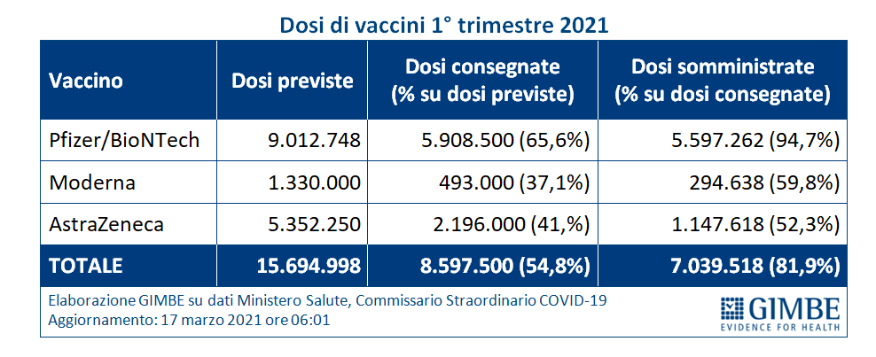
«Visto che per rispettare le scadenze contrattuali fissate 31 marzo – commenta Cartabellotta – rimangono da consegnare oltre 7 milioni di dosi nelle prossime due settimane, l’Europa deve mettere in campo nuovi strumenti per garantire le forniture, pena lo slittamento continuo dei piani vaccinali di tutti i Paesi».
Vaccini: somministrazioni. Al 17 marzo (aggiornamento ore 6.01) hanno completato il ciclo vaccinale con la seconda dose 2.145.434 milioni di persone (3,6% della popolazione), con marcate differenze regionali: dal 2,71% della Calabria al 5,12% della Valle D’Aosta (figura 6). Purtroppo, l’accelerazione della vaccinazione di massa registrata nelle ultime settimane ha subìto un’inevitabile battuta d’arresto dopo il blocco precauzionale e temporaneo del vaccino AstraZeneca, in attesa del parere definitivo dell’European Medicines Agency atteso per oggi. «A seguito di questo increscioso episodio – commenta Cartabellotta – al di là dei tempi organizzativi per ripartire,non è possibile stimare la riduzione dell’adesione generale alla campagna vaccinale, né l’impatto della diffidenza (o del rifiuto?) individuale rispetto al vaccino AstraZeneca. Un effetto boomerang generato da una comunicazione istituzionale frammentata e non lineare, frutto di una decisione impulsiva più politica che scientifica».Nel frattempo, rispetto alla protezione dei più fragili, degli oltre 4,4 milioni di over 80, 1.258.139 (28,5%) hanno ricevuto solo la prima dose di vaccino e 469.783 (10,6%) hanno completato il ciclo vaccinale con rilevanti differenze regionali (figura7). «Numeri in crescita – commenta Gili – ma ancora troppo esigui per osservare risultati tangibili in termini di riduzione di ospedalizzazioni e decessi nella fascia di età più colpita dalla COVID-19».
«Tre ragionevoli certezze – conclude Cartabellotta – documentano che stiamo attraversando una fase molto critica della pandemia. Innanzitutto, la terza ondata è ripartita da un “altopiano” determinando la rapida saturazione di posti letto in area medica e terapia intensiva,in particolare in alcune Regioni. In secondo luogo, il trend dei pazienti ospedalizzati e in terapia intensiva è in rapida ascesa e difficilmente raggiungerà il picco prima di 3 settimane dall’introduzione delle nuove misure restrittive. Infine, i ritardi delle forniture vaccinali e il caso AstraZeneca allontanano gli effetti della campagna vaccinale. In questo scenario, con una popolazione psicologicamente ed economicamente sfiancata e operatori sanitari allo stremo, quale sarà il cambio di passo del Governo Draghi per salvare, almeno in parte, la stagione estiva?».
Il monitoraggio GIMBE dell'epidemia di COVID-19 è disponibile a: https://coronavirus.gimbe.org
CONTATTI
Fondazione GIMBE
Via Amendola 2 - 40121 Bologna
Tel. 051 5883920 - Fax 051 4075774
E-mail: ufficio.stampa@gimbe.org
Figura 1
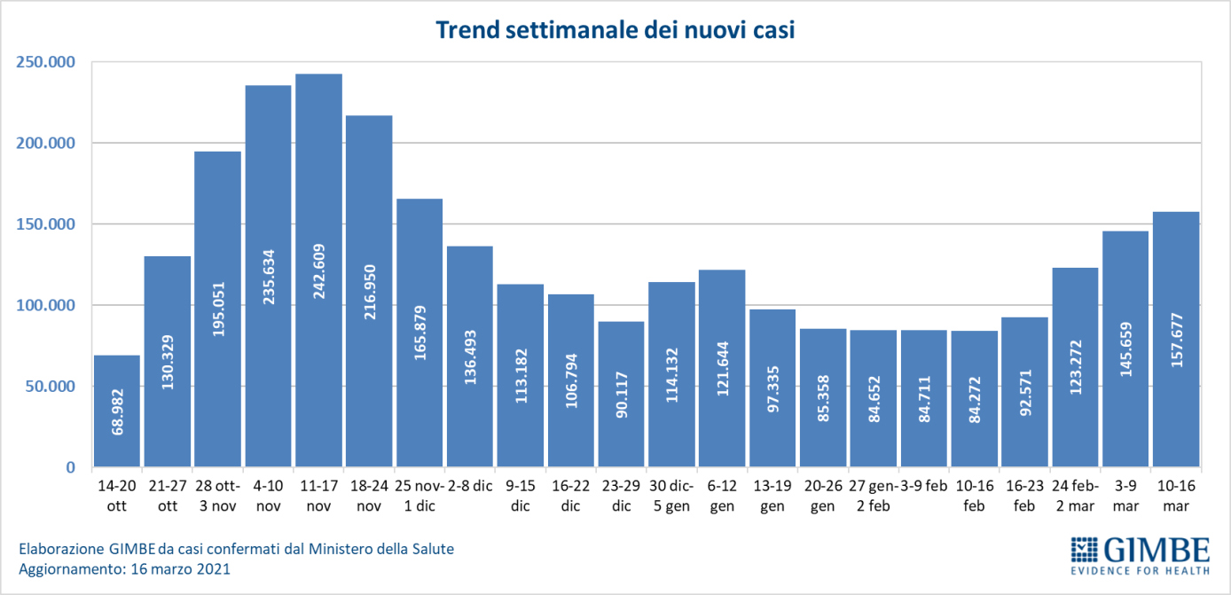

Figura 2
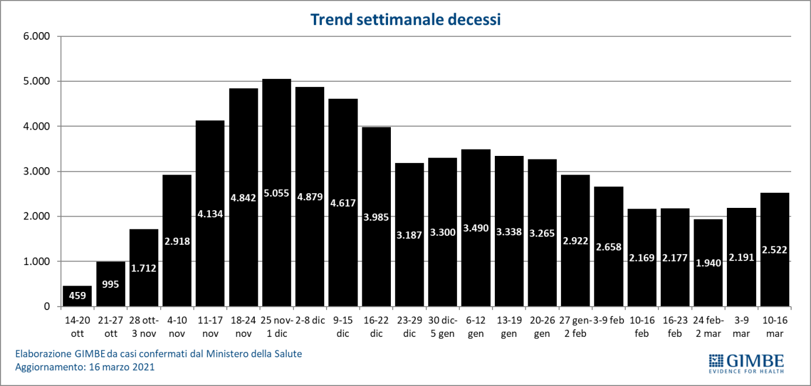

Figura 3
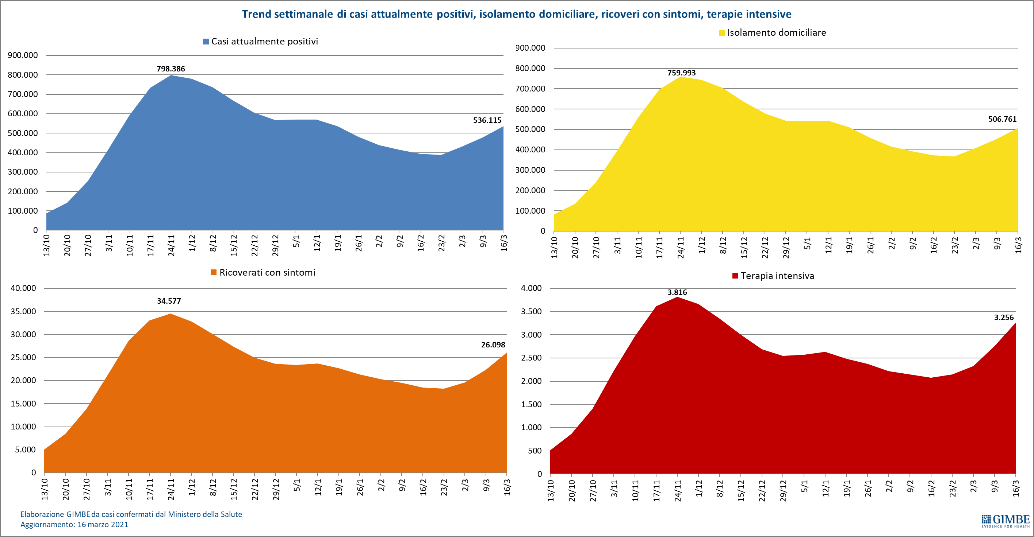

Figura 4
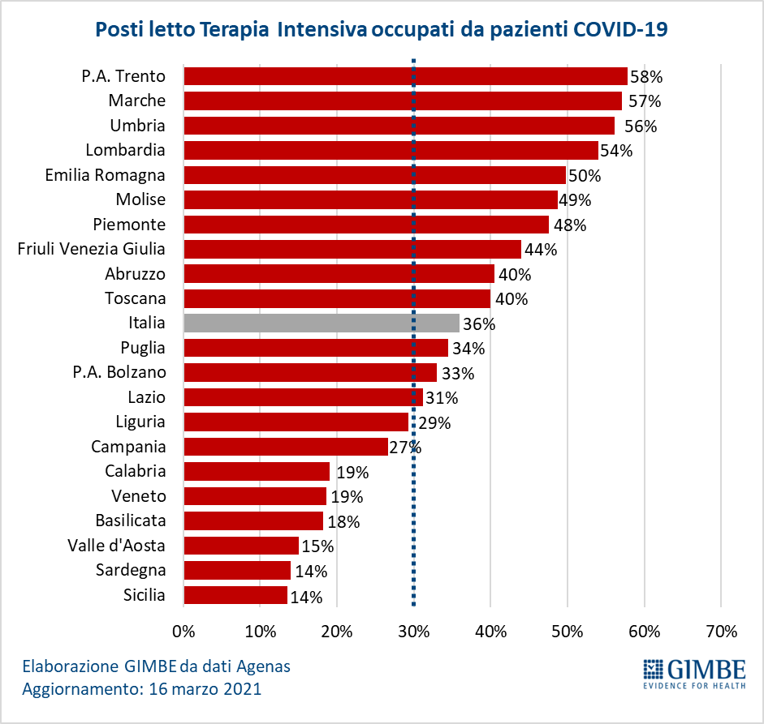
Figura 5
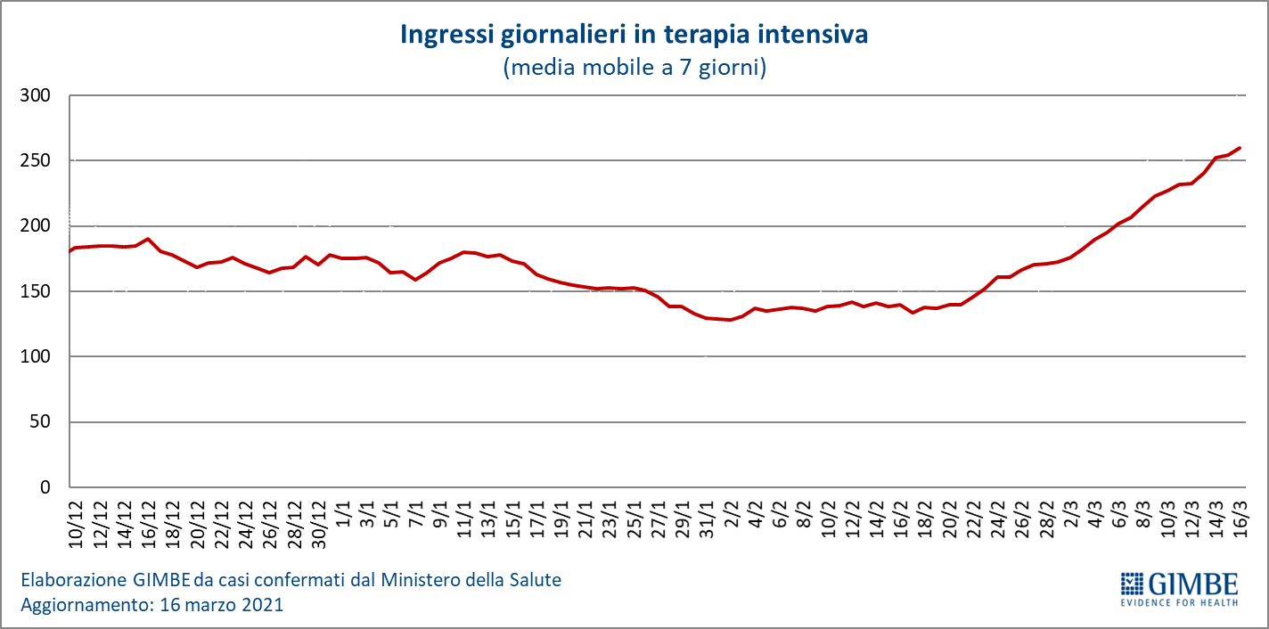

Figura 6
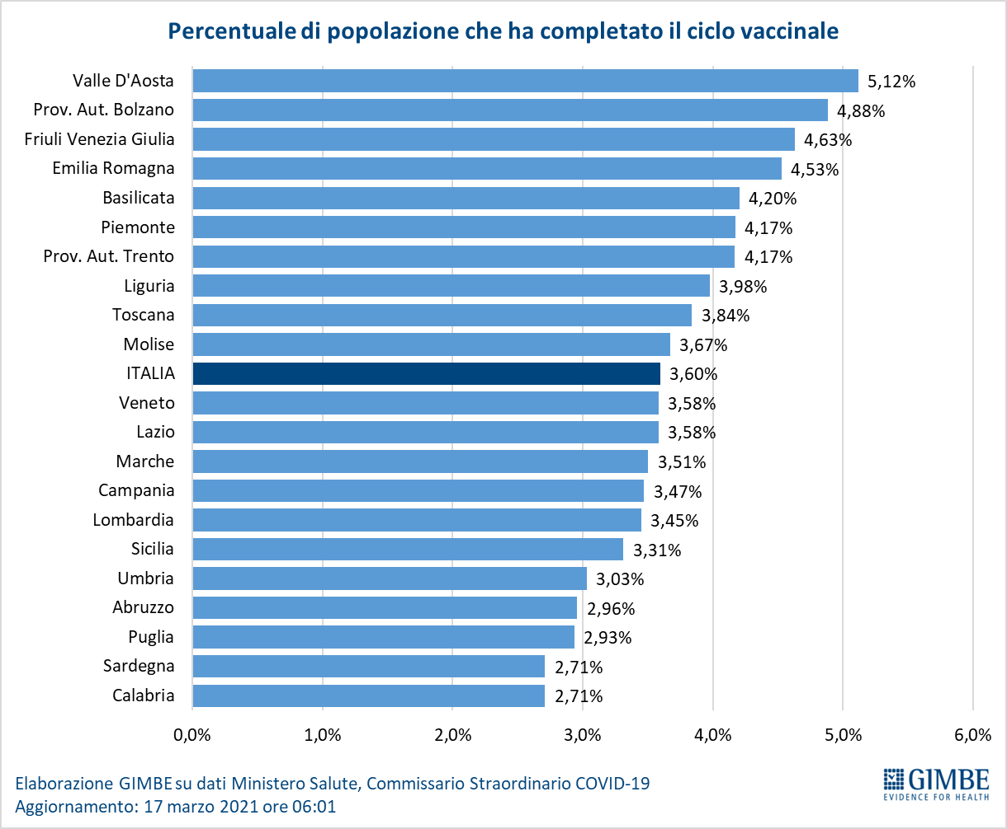

Figura 7
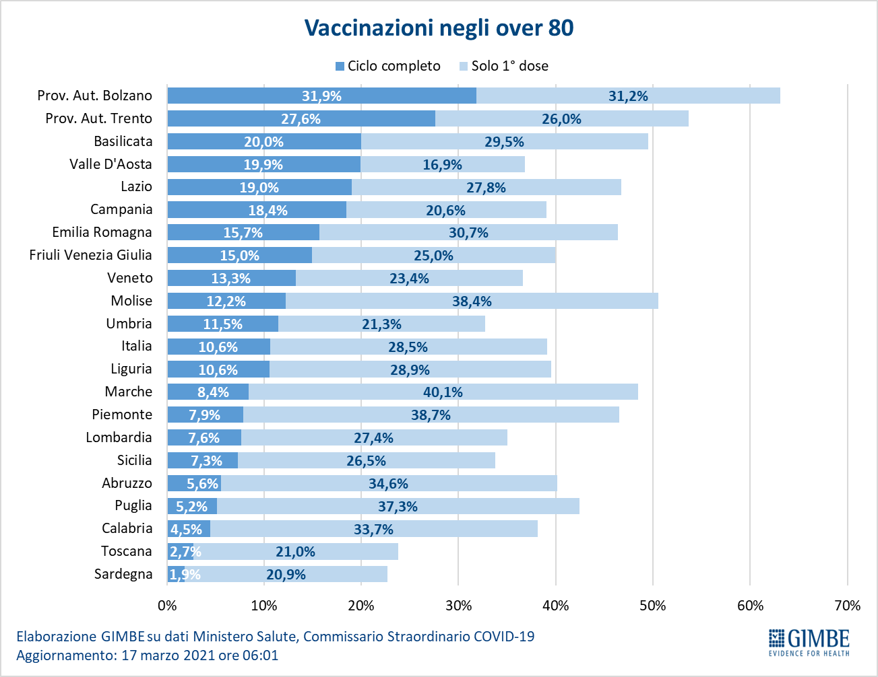

Tabella 1. Indicatori regionali: settimana 10-16 marzo 2021
Regione | Casi attualmente positivi per 100.000 abitanti | Variazione  % nuovi casi | Posti letto in area medica occupati da pazienti COVID−19 | Posti letto in terapia intensiva occupati da  pazienti COVID−19
Abruzzo | 956 | -12,2% | 46% | 40%
Basilicata | 750 | -6,3% | 39% | 18%
Calabria | 408 | 42,4% | 30% | 19%
Campania | 1.717 | 2,9% | 37% | 27%
Emilia Romagna | 1.545 | -2,6% | 54% | 50%
Friuli Venezia Giulia | 1.225 | 26,9% | 42% | 44%
Lazio | 770 | 16,9% | 37% | 31%
Liguria | 401 | 5,7% | 32% | 29%
Lombardia | 955 | 5,5% | 50% | 54%
Marche | 671 | 1,4% | 63% | 57%
Molise | 497 | -11,6% | 41% | 49%
Piemonte | 714 | 18,2% | 54% | 48%
Prov. Aut. Bolzano | 711 | -34,4% | 30% | 33%
Prov. Aut. Trento | 725 | -1,3% | 35% | 58%
Puglia | 992 | 16,5% | 43% | 34%
Sardegna | 795 | 3,1% | 11% | 14%
Sicilia | 303 | 13,7% | 19% | 14%
Toscana | 674 | 7,3% | 28% | 40%
Umbria | 679 | -10,4% | 47% | 56%
Valle D'Aosta | 276 | 114,6% | 6% | 15%
Veneto | 732 | 29,6% | 21% | 19%
ITALIA | 899 | 8,3% | 40% | 36%
Nota: nella prima colonna rosso e verde indicano rispettivamente una performance regionale in peggioramento, o in miglioramento, rispetto alla settimana precedente.
Nella seconda colonna rosso e verde indicano rispettivamente un aumento o una diminuzione di nuovi casi rispetto alla settimana precedente.
Nelle ultime 2 colonne rosso e verde indicano il superamento, o meno, della soglia di saturazione del 40% per l’area medica e del 30% per le terapie intensive (dati Agenas).

